CONTENIDO

1 OBJETIVO 2
2 DESTINATARIOS 2
3 ALCANCE 2
4 GLOSARIO 2
5 REFERENCIAS NORMATIVAS 3
6 DESCRIPCIÓN DE ACTIVIDADES Y RESPONSABILIDADES 3
6.1 IMPLEMENTACIÓN DE MEDIDAS DE AHORRO Y USO EFICIENTE DEL AGUA 3
6.2 REPORTE DE DAÑOS HIDRÁULICOS DE BAÑOS Y CAFETERÍAS 4
6.3 LAVADO Y DESINFECCIÓN DE LOS TANQUES DE ALMACENAMIENTO DE AGUA POTABLE 4
6.4 CAMBIO DE FILTROS OZONIZADORES 5
6.5 PROTOCOLO DE EMERGENCIAS Y CONTINGENCIAS 5
6.6 TOMA DE CONCIENCIA 6
7 CRONOGRAMA ANUAL DE ACTIVIDADES DEL PROGRAMA 7
8 INDICADORES 7
9 DOCUMENTOS RELACIONADOS 8
9.1 DOCUMENTOS EXTERNOS 8
10 RESUMEN CAMBIOS RESPECTO A LA ANTERIOR VIGENCIA 9

OBJETIVO

Establecer e implementar buenas prácticas en el uso eficiente y racional del agua, contribuyendo en la conservación del recurso, promoviendo el consumo responsable del agua durante el desarrollo de las actividades al interior de la Entidad.

DESTINATARIOS

Este programa debe ser conocido y/o aplicado por todas las bases de trabajo de la organización, así como por todo personal vinculado a la Superintendencia de Industria y Comercio.

ALCANCE

El programa se aplica a la Superintendencia de Industria y Comercio, sede principal ubicada en la Carrera 13 No. 27 – 00 de la ciudad de Bogotá.

GLOSARIO

AMENAZA AMBIENTAL: Condición capaz de generar daño a la calidad del aire, agua o suelo, animales y plantas.

AGUA POTABLE: Aquella que de acuerdo con su composición no supone riesgo alguno para la salud, y es apta para el consumo humano.

BUENAS PRÁCTICAS SANITARIAS: Son los principios básicos y prácticas operativas generales de higiene para el suministro y distribución del agua para el consumo humano, con el objeto de identificar los riesgos que pueda presentar la infraestructura.

CONSUMO EFICIENTE: Consumo promedio de agua que se da en condiciones normales después de la instalación de equipos o mecanismos de bajo consumo de agua en la Entidad.

CONSUMO DE AGUA: Cantidad de agua empleada por las personas al interior de las instalaciones de la ANT para el desarrollo de sus actividades cotidianas.

IMPACTO AMBIENTAL: Efecto que se genera al medio ambiente el cual es provocado por las actividades que realizan las personas.

INCIDENTE: Suceso incontrolado, previsto o resultado de situaciones inesperadas, que puede dar lugar a algún tipo de perjuicio que no se considera como daño.

FUENTE DE ABASTECIMIENTO: Depósito o curso de agua superficial o subterránea, utilizada en un sistema de suministro a la población, bien sea de aguas atmosféricas, superficiales, subterráneas o marinas.

FUGAS Y GOTEOS: es la pérdida de agua que se da por daños en los sistemas hidráulicos que ocasionan desperdicio del recurso. Las fugas se pueden clasificar como pequeñas, medianas y grandes.

RECURSO NATURAL: Bienes materiales y servicios que proporciona la naturaleza sin alteración por parte del ser humano.

SISTEMA DE SUMINISTRO DE AGUA PARA CONSUMO HUMANO: Es el conjunto de estructuras, equipos, materiales, procesos, operaciones y el recurso humano utilizado para la captación, aducción, pretratamiento, tratamiento, almacenamiento, conducción y distribución del agua para consumo humano.

USO EFICIENTE Y RACIONAL DEL AGUA: Contiene tres aspectos importantes: el uso, la eficiencia y el agua. El uso significa que es susceptible a la intervención humana, a través de alguna actividad que puede ser productiva, recreativa o para su salud y bienestar, la eficiencia tiene implícito el principio de escasez, (el agua dulce es un recurso escaso, finito y limitado).

REFERENCIAS NORMATIVAS

En el marco legal establecido para el desarrollo del presente documento, se aplica lo referenciado en la Matriz de Identificación, Acceso y Evaluación de Requisitos Legales y Otros Requisitos, ubicada en el proceso de Gestión Ambiental e identificada con el código SC03-F01.

DESCRIPCIÓN DE ACTIVIDADES Y RESPONSABILIDADES

El agua es el recurso natural renovable más importante y estratégico para la competitividad, crecimiento económico y bienestar de la sociedad. Sin embargo, a pesar de la importancia estratégica y de la considerable oferta de agua que posee el país, el territorio experimenta una crisis asociada a la disponibilidad de este recurso, en cuanto a cantidad y calidad.

En el año 1997 se expide la Ley 373, por la cual se establece el "Programa para el Uso Eficiente y Ahorro del Agua"; entendiendo este programa como un conjunto de proyectos y acciones dirigidas que plantean y deben implementar las entidades que hacen uso del recurso hídrico.

Las actividades que se desarrollan en la Entidad están encaminadas a la conservación, sostenibilidad y protección de este recurso natural.

El Programa de Gestión para el Uso Eficiente y Racional del agua desarrolla actividades que, aunque no repercuten directamente en ningún beneficio de tipo económico, ni estadístico, se compromete con el desarrollo de acciones de gestión para el uso eficiente de este recurso natural.

Como objeto principal del programa, se establecen e implementan buenas prácticas en el uso eficiente y racional del agua, contribuyendo en la conservación del recurso, para lo cual el Sistema de Gestión Ambiental realiza actividades descritas a continuación:

IMPLEMENTACIÓN DE MEDIDAS DE AHORRO Y USO EFICIENTE DEL AGUA

Teniendo en cuenta que en el edificio donde se encuentra ubicado la Superintendencia de Industria y Comercio no es posible establecer un control del consumo de agua especifico, esto debido a que la red hidráulica del edificio es una sola y se comparte con otros arrendatarios, el programa se centra en la adopción de las condiciones establecidas en el contrato de arrendamiento, así como implementación de campañas de sensibilización a los funcionarios y contratistas enfocadas hacia el uso eficiente y ahorro de agua, con el objetivo de crear y mantener una conciencia ambiental.

Responsables: Servidor público responsable del SGA y/o profesional contratista apoyo

REPORTE DE DAÑOS HIDRÁULICOS DE BAÑOS Y CAFETERÍAS

Para tener un control sobre las condiciones de las redes hidráulicas que se encuentren en buen estado, Se establece que junto al personal de aseo y cafetería y de mantenimiento realizar inspecciones en los baños y cafeterías, en caso de detectar alguna fuga se tomaran las acciones correctivas por parte del área administrativa o arrendador según el caso.

El Sistema de Gestión Ambiental consolida mensualmente los daños hidráulicos encontrados en el formato SC03-F24 Reporte de daños hidráulicos y eléctricos de baños y cafeterías. Estos daños son tomados del seguimiento de limpieza de baños y cafeterías que tiene establecido el Grupo de Servicios Administrativos y Recursos Físicos, mediante el formato de GA03-F04, en el que se reporta el estado de estos diariamente.

Los daños hidráulicos identificados son informados al grupo de mantenimiento para que realicen la respectiva revisión y reparación.

Responsables: Servidor público responsable del SGA y/o profesional contratista apoyo y personal de mantenimiento Grupo de Servicios Administrativos y Recursos Físicos.

LAVADO Y DESINFECCIÓN DE LOS TANQUES DE ALMACENAMIENTO DE AGUA POTABLE

En cumplimiento del Decreto 1575 de 2006, el propietario del edificio Bochica, sede principal de la Entidad, realiza como mínimo cada 6 meses el lavado y desinfección de los tanques de almacenamiento de agua. Para el cumplimiento de este criterio legal, se tiene establecido la inclusión de criterios ambientales como lo establece el Programa de Compras Públicas Sostenibles (SC03-F20), de la Entidad en el que el contratista o propietario de las instalaciones donde se encuentra la Entidad remite la siguiente documentación:

- Acta de concepto favorable de inspección, vigilancia y control higiénico sanitario a empresas aplicadores de plaguicidas y/o lavado de tanques de agua potable, emitido por la Secretaria Distrital de Salud de Bogotá.
- Ficha técnica de los productos químicos utilizados para el lavado de los tanques de almacenamiento de agua.
- Procedimiento para el lavado, limpieza y desinfección de tanques de almacenamiento de agua.
- Certificado del lavado de los tanques de almacenamiento de agua.

Las fichas técnicas son entregadas de acuerdo al formato establecido en la norma técnica NTC 4435, según lo establecido en el Decreto 1609 de 2002.

Toda esta información se encuentra evidenciada en la ficha de criterios ambientales SC03-F21, del contrato de cada vigencia.

Responsable: Arrendador del edificio – Caja de retiro de las fuerzas militares - CREMIL

CAMBIO DE FILTROS OZONIZADORES

La Entidad cuenta con filtros ozonizadores que suministran agua para consumo humano, a medida que el ozono es extremadamente reactivo, las posibilidades de que las bacterias pueden vivir a través de un tratamiento con ozono son mínimas. Por lo anterior, como medida preventiva de aparición de bacterias, la Entidad tiene programado realizar dos (2) cambios en el año de todos los filtros ozonizadores que tiene.

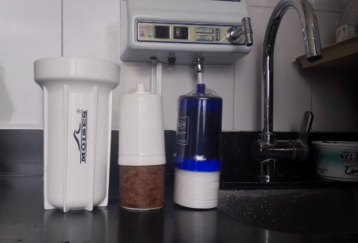
Actualmente la Entidad cuenta con el siguiente inventario de filtros ozonizadores:

INVENTARIO DE FILTROS OZONIZADORES
PISO | ALA | CAFETERÍA
3 | SUR | Cafetería
4 | SUR | Cafetín
5 | NORTE | Cafetín
 | SUR | Cafetín
6 | SUR | Cafetín
10 | NORTE | Cafetín
 | SUR | Cafetín

Responsable: Servidor público responsable del SGA y/o profesional contratista apoyo.

PROTOCOLO DE EMERGENCIAS Y/O CONTINGENCIAS

La Entidad establece acciones de preparación y respuesta ante una posible ocurrencia de emergencias o contingencias ambientales, que pueden suceder en el desarrollo de las actividades diarias de la misma y que no solo comprometen la calidad del medio ambiente y sus recursos, sino también a las personas y cómo responder ante ellos.

El Sistema de Gestión Ambiental tiene estructurado un Plan de Preparación y Respuesta ante una Emergencia Ambiental, este puede ser consultado por funcionarios y contratistas en el Sistema Integral de Gestión Institucional – SIGI, de la siguiente manera:

CÓDIGO | NOMBRE DEL PLAN | UBICACIÓN
SC03-F17 | Plan de preparación y respuesta ante una emergencia y/o contingencia ambiental | Intrasic / SIGI / Sistema Integral de Gestión / Gestión Ambiental / Documentación / Plan Cod. SC03-F17

TOMA DE CONCIENCIA

La toma de conciencia relacionada con el Programa de Gestión para el Uso Eficiente y Racional del Agua, se realiza por medio de capacitaciones (inducciones), publicaciones a través de los diferentes medios de comunicación de la Entidad (Intrasic, correos masivos, avisos entre otras actividades) y actividades lúdicas que se programan en el cronograma del programa y otros temas ambientales.

Las capacitaciones e inducciones son programadas directamente por el Grupo de Talento Humano a través de un aplicativo que contiene un módulo con todo lo referente al Sistema de Gestión Ambiental de la Entidad.

Link módulo ambiental: https://rise.articulate.com/share/S_Cd7mLGmCB_pv5xtGiKWPiJ3aHLS35e#/

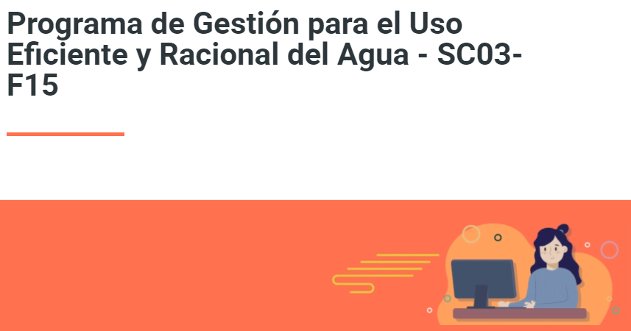
Los banners realizados para campañas y publicaciones son diseñados con ayuda y apoyo de la Oficina de Servicios al Consumidor y de Apoyo Empresarial – OSCAE. Estos en su mayoría de veces son publicados través de la INTRASIC, esto con el fin de sensibilizar sobre las buenas prácticas y uso eficiente de este recurso.

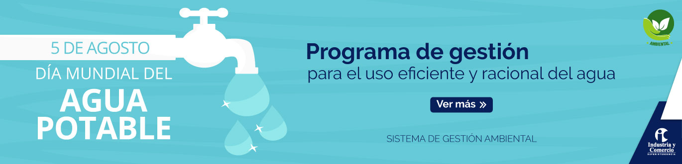
Fuente: Intrasic

Responsable: Servidor público responsable del SGA y/o profesional contratista apoyo.

CRONOGRAMA ANUAL DE ACTIVIDADES DEL PROGRAMA

El Sistema de Gestión Ambiental planifica sus acciones para el cumplimiento de los objetivos a través de actividades establecidas en el plan de acción y la planeación estratégica, determinados en el Grupo de Trabajo de Servicios Administrativos y Recursos Físicos, siguiendo lo indicado en el procedimiento DE01-P01 Formulación de la Planeación Institucional. Es así que, las actividades del Programa de Gestión Para el Uso Eficiente y Racional del Agua SC03-F15, son plasmadas a través de un cronograma de trabajo, que es elaborado con base en las acciones, estrategias y proyectos que el grupo de trabajo presenta para el mejoramiento ambiental de la organización y como una herramienta que permita enfocar los esfuerzos del grupo.

Este cronograma se ejecuta de manera mensual y es incluido como producto o actividad en el plan de acción del Grupo de Trabajo de Servicios Administrativos y Recursos Físicos de cada año:

CÓDIGO | NOMBRE DEL DOCUMENTO | UBICACIÓN PLAN DE ACCIÓN
DE01-P01 | Formulación de la Planeación Institucional | Intrasic / SIGI / Sistema Integral de Gestión / Dirección Estratégica / Formulación Estratégica / Documentación / Procedimiento DE01-P01
DE01-F19 | Plan Acción Institucional | http://intrasic/planeacion/planes/plan de acción
 |  | https://www.sic.gov.co/planes-de-accion-anual

INDICADORES

Es preciso señalar que, la sede principal donde opera la Superintendencia de Industria y Comercio está ubicada en un edificio en arriendo, de propiedad de la Caja de Retiro de las Fuerzas Militares – CREMIL. En este edificio se comparte pisos con otros arrendatarios de CREMIL. No obstante, el edificio no cuenta con contadores independientes, donde se pueda registrar de forma independiente el consumo de agua que genera la Entidad.

Por lo anterior, el valor del consumo de agua se encuentra incluido dentro del canon del contrato de arrendamiento con la Caja de Retiro de las Fuerzas Militares – CREMIL. Sin embargo, el Sistema de Gestión Ambiental programa actividades en pro de tomar acciones y sensibilizar a los funcionarios y contratistas en el uso eficiente de este recurso, para lo cual se realiza el seguimiento a las actividades programadas durante la vigencia, mediante el indicador del cumplimiento de actividades del SGA, el cual puede ser consultado de la siguiente manera:
CÓDIGO DEL INDICADOR | NOMBRE DEL INDICADOR | UBICACIÓN | PERIODICIDAD DE LA MEDICIÓN
SC03-01 | Cumplimiento de actividades del Sistema de Gestión Ambiental | Intrasic / SIGI / Sistema Integral de Gestión / Gestión Ambiental / indicadores | Semestral

DOCUMENTOS RELACIONADOS

- SC03-F01 Matriz de identificación de aspectos, evaluación y control de impactos ambientales.
- SC03-F02 Matriz de acceso y evaluación de requisitos legales y otros requisitos.
- SC03-F24 Reporte de daños hidráulicos y eléctricos de baños y cafeterías.
- SC03-F17 Plan de preparación y respuesta ante una emergencia y/o contingencia ambiental.

DOCUMENTOS EXTERNOS

En esta sección se relacionan los documentos emitidos por una entidad externa los cuales son relevantes para el Sistema de Gestión Ambiental. Los ejemplos de los emisores pueden ser: clientes, proveedores, legisladores, reguladores, organismos de control.

El manejo de los documentos externos se realiza a través de dos vías:

- Repositorio en el SIGI: Cada proceso, mediante el Sistema Integral de Gestión Institucional - SIGI, puede almacenar los documentos de origen externo que sean relevantes para dicho proceso. En ese espacio se podrán consultar cuando sea requerido y mantener la versión del documento externo actualizada.

- Relación de los documentos: Cada proceso deberá relacionar los documentos de origen externo que son relevantes para el proceso.

Por lo anterior, se relacionan los documentos de origen externo relevante para el Sistema de Gestión Ambiental:

COMPONENTE AMBIENTAL | TÍTULO DE LA DOCUMENTO | EMITIDO POR | FECHA DE EMISIÓN
SISTEMA DE GESTIÓN AMBIENTAL | ISO 14001:2015 Sistemas de gestión ambiental. requisitos con orientación para su uso | ICONTEC | 2015-09-23
AGUA | Guía de Ahorro y Uso Eficiente del agua | MINISTERIO DEL MEDIO AMBIENTE | 2002
DESARROLLO SOSTENIBLE | OBJETIVOS DE DESARROLLO SOSTENIBLES  https://www.un.org/sustainabledevelopment/es/objetivos-de-desarrollo-sostenible/ | Organización de las Naciones Unidas - ONU | 2015

El responsable del control, actualización y seguimiento de los documentos de origen externo se encuentra determinado de la siguiente manera:

RESPONSABLE DE EVALUACIÓN | FRECUENCIA DE CONTROL, ACTUALIZACIÓN Y SEGUIMIENTO
Líder del proceso, Servidor público responsable o contratista apoyo del Sistema de Gestión Ambiental | Cada dos años o cada vez que se requiera

RESUMEN CAMBIOS RESPECTO A LA ANTERIOR VIGENCIA

- Se incluye el numeral 14.1 Documentos Externos en donde se describe y relacionan el manejo de estos documentos para el Programa.

__________________________________
Fin documento

